Класс — это элемент ПО, описывающий абстрактный тип данных и его частичную или полную реализацию.
То есть класс — это шаблон кода, по которому создаётся какой-то объект. Это как рецепт приготовления блюда или инструкция по сборке мебели: сам по себе класс ничего не делает, но с его помощью можно создать новый объект и уже его использовать в работе.
Давайте взглянем на класс, представляющий акционерный капитал. В качестве базовой единицы можно представить персональную долю владельца в определенном пакете акций компании. Т. е. количество акций, находящихся во владении, будут частью представления данных.
Реализуемые операции можно ограничить следующим перечнем:
- приобретение пакета акций компании;
- приобретение дополнительных акций в имеющийся пакет,
- продажа пакета;
- обновление объема доли в пакете акций;
- отображения информации о пакетах, находящихся во владении.

Ниже приведен список сведений для сохранения:
- название компании;
- количество акций, находящихся во владении;
- объем каждой доли;
- общий объем всех долей.

Далее можно определить класс. Обычно спецификация класса состоит из двух частей:
- Объявление класса, описывающее компоненты данных в терминах членов данных, а также открытый интерфейс в терминах функций-членов, называемых методами - грубо говоря, это общий обзор класса.
- Определения методов класса, которые описывают, как реализованы определенные функции-члены – т. е. снабжение необходимыми деталями.

что такое интерфейс?
Интерфейс — это совместно используемая часть, предназначенная для взаимодействия двух систем, например, между компьютером и принтером или между пользователем и компьютерной программой.
Интерфейс программы управляет преобразованием ваших намерений в специфическую информацию, сохраняемую в компьютере. В отношении классов мы говорим об открытом интерфейсе. В этом случае потребителем его является программа, использующая класс, система взаимодействия состоит из объектов класса, а интерфейс состоит из методов, предоставленных тем, кто написал этот класс. Интерфейс позволяет вам, как программисту, написать код, взаимодействующий с объектами класса, и таким образом, дает программе возможность взаимодействовать с объектами класса.
Например, чтобы определить количество символов в объекте string, вам не нужно открывать этот объект и смотреть что у него внутри. Вы просто используете метод size() класса, предоставленный его разработчиком. Таким образом, метод size() является частью открытого интерфейса между пользователем и объектом класса string.
Разработка классов и программ, которые их используют, требует выполнения определенных шагов. Обычно программисты на С++ помещают интерфейс, имеющий форму определения класса, в заголовочный файл, а реализацию в форме кода для методов масса — в файл исходного кода. В stock00.h представлена первая стадия, пробное объявление класса под именем Stock. В этом файле применяется #ifndef и т.п. для защиты против многократного включения файла.
См. файл stock00.h.
Ключевое слово c1ass в С++ идентифицирует код в листинге 10.1 как определение класса. Данный синтаксис идентифицирует Stock в качестве имени типа для нового класса. Это позволяет объявлять переменные, которые называются объектами или экземплярами типа Stock. Например, следующее объявление создает два объекта с именами sa11y и solly:
Stock sally;
Stock sollу;
Объект sally, например, мог бы представлять пакет акций определенной компании, принадлежащий Салли.
Далее обратите внимание, что информация, которую вы решили сохранять, появляется в форме данных-членов масса, таких как соmраnу и shares. Член соmраnу объекта sa11y, например, хранит название компании, член share содержит количество долей общего пакета акций компании, которыми владеет Салли, член share_va1 соответствует объему каждой доли, а член tota1_va1 — общему объему всех долей. Аналогично необходимые операции представлены в виде функций-членов (или методов), таких как sell() и update( ). Функция-член может быть определена на месте, как, например, set_tot (), либо, подобно остальным функциям-членам в этом классе, представлена с помощью прототипа.

Управление доступом
Новыми также являются ключевые слова private и pub1ic. Эти метки позволяют управлять Доступом к членам масса. Любая программа, которая использует объект определенного класса, может иметь непосредственный доступ к членам из раздела pub1ic. Доступ к членам объекта из раздела private программа может получить только через открытые функции-члены из раздела pub1ic. Например, единственный способ изменить переменную shares класса Stock — это воспользоваться одной из функций-членов класса Stock. Таким образом, открытые функции-члены действуют в качестве посредников между программой и закрытыми членами объекта.

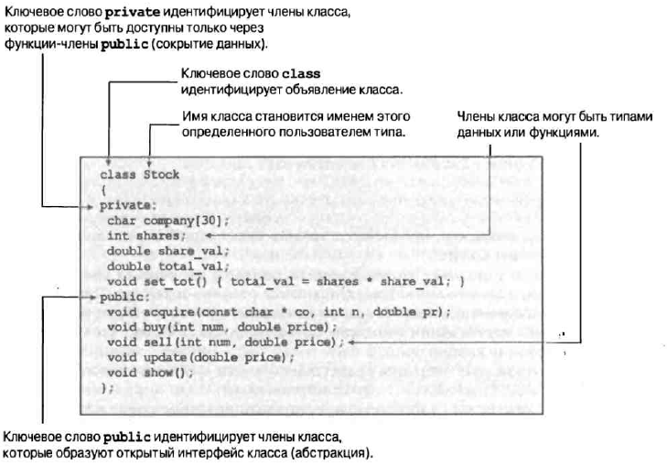

Сокрытие Данных (помещение данных в раздел private класса) является примером инкапсуляции, и поэтому оно скрывает функциональные детали реализации в разделе private, как это сделано в классе Stock с функцией set_tot (). что сокрытие данных не только предотвращает прямой доступ к данным, но также избавляет вас (в роли пользователя этого масса) от необходимости знать то, как представлены данные. Необходимо знать только то, что делают различные функции-члены — т.е. какие аргументы они принимают, и какие типы значений возвращают. Принцип состоит в том, чтобы отделить детали реализации от проектного решения интерфейса.
Описания классов выглядят очень похожими на объявления структур с дополнениями в виде функций-членов и меток видимости private и public.
Поскольку одним из главных принципов ООП является сокрытие данных, то единицы данных обычно размещаются в разделе private. Функции-члены, которые образуют интерфейс класса, размещаются в разделе pub1ic; в противном случае вызвать эти функции из программы не удастся. Как показывает объявление класса Stock, вы все же можете поместить функции-члены в раздел private. Вызвать такие функции из программы непосредственно не получится, но их могут использовать открытые методы. Как правило, закрытые функции-члены применяются для управления деталями реализации, которые не формируют часть открытого интерфейса.
Реализация функций-членов класса
Мы обязаны определять вторую часть спецификации класса, т.е. предоставлять код для тех функций-членов, которые описаны с помощью прототипов в объявлении класса. Определения функций-членов очень похожи на определения обычных функций. Каждое из них имеет заголовок и тело. Определения функций-членов могут иметь тип возврата и аргументы. Но, кроме того, с ними связаны две специфических характеристики.
- При определении функции-члена для идентификации класса, которому принадлежит функция, используется операция разрешения контекста (::).
- Методы класса имеют доступ к private-компонентам класса.
В заголовке функции-члена для идентификации класса, которому она принадлежит, применяется операция разрешения контекста (: :). Например, заголовок для функции-члена update() выглядит следующим образом:
void Stock::update(double price)
Эта нотация означает, что вы определяете функцию update (), которая является членом масса Stock.
Другие функции-члены класса Stock могут при необходимости использовать метод update() без операции разрешения контекста.
Следующей специальной характеристикой методов является то, что метод может иметь доступ к закрытым членам класса. Например, метод show () может использовать код вроде следующего:
cout << "Company: " << company
<< " Shares: " << shares << '\n'
<< " Share Price: $" << share_val
<< " Total Worth: $" << total_val << '\n';
Здесь company, shares и т.д. являются закрытыми данными-членами класса Stock. Если вы попытаетесь воспользоваться для доступа к этим данным-членам функцией, которая не является членом, то компилятор воспрепятствует этому.
Памятуя об этих двух обстоятельствах, методы класса можно реализовать, как показано в stock00.cpp. Эти определения методов могут быть помещены в отдельный файл либо в тот же файл, где находится объявление класса. Мы поместили их в отдельный файл реализации, поэтому в нем потребуется включить заголовочный файл stock00.h, чтобы компилятор имел доступ к определению класса.
См. файл stock00.h.

Пояснения к программе
Функция acquire() управляет первоначальной покупкой пакета акций заданной компании, в то время как buy() и sell() — дополнительной покупкой и продажей акций из существующего пакета. Методы buy() и sell( ) гарантируют, что количество купленных или проданных акций не будет отрицательным. Кроме того, если пользователь пытается продать больше акций, чем у него есть, функция se11 отменит транзакцию. Прием объявления данных закрытыми и ограничения доступа к открытым функциям предоставляет контроль над использованием данных. В данном случае это позволяет предпринять защитные меры против недопустимых транзакций.
Четыре из определенных функций-членов устанавливают или сбрасывают значение члена total_val. Вместо того чтобы повторять в коде вычисление этого значения четыре раза, каждая из открытых функций-членов вызывает функцию set_tot(). Поскольку эта функция представляет собой просто реализацию внутреннего кода, а не является частью открытого интерфейса, в классе она объявлена как закрытая функция-член. Если вычисления, выполняемые функцией, оказываются сложными, это поможет также уменьшить общий объем исходного кода. Однако здесь главное в том, что за счет использования вызова этой функции вместо повторения кода вычислений обеспечивается гарантия того, что всегда будет применяться абсолютно идентичный алгоритм. Кроме того, если его понадобится изменить (хотя в данном конкретном случае такое маловероятно), это нужно будет сделать только в одном месте.

